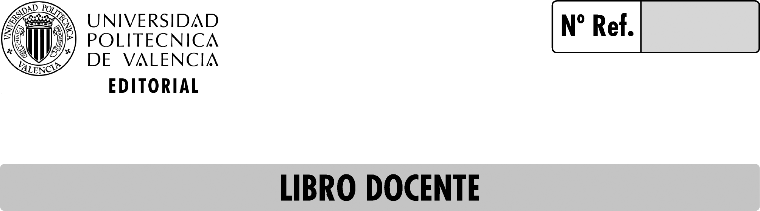

DOCUMENTACIÓN NECESARIA

* Resúmenes del contenido, en soporte CD:
- de 11 líneas en castellano (para el catálogo de la Editorial)
- de 5 líneas en castellano (otros catálogos y acciones promocionales)
- de 5 líneas en valenciano (para el catálogo Lluís Vives)

* Elemento gráfico para confección del diseño de portada (fotografía, dibujo,…) en soporte CD.

* Copia impresa del original de la publicación y soporte informático CD (formato Microsoft Word).

* Documentación adjunta cumplimentada y firmada correctamente.
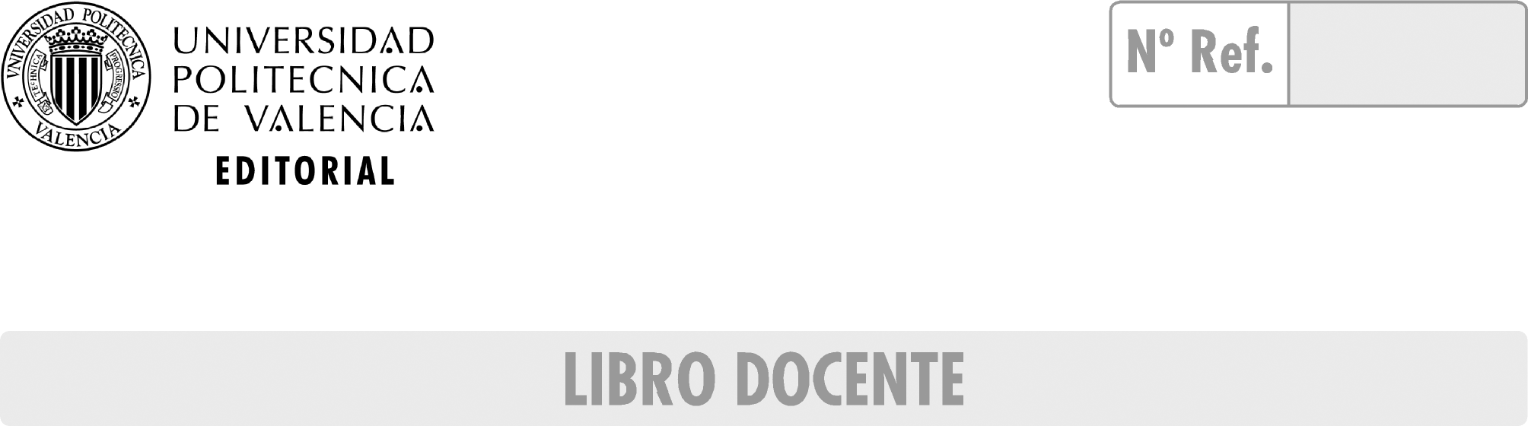
INFORMACIÓN GENERAL

AUTORES:
Nombre, Apellidos | DNI | Telf. de contacto

Teléfono móvil y otros de la persona de contacto:
Nombre, Apellidos tels:

Título completo del libro: Título de la obra
Escuela: Escuela
Departamento: Departamento
Titulación: Titulación
Materia CDU CDU (Número. Se incluye documento PDF anexo para poder consultar la CDU).

Muy importante: Si alguno de los autores publican con esta Editorial por primera vez, serán necesarios la fotocopia del DNI y fotocopia de la primera hoja de la cartilla bancaria para poder efectuar el ingreso correspondiente a la liquidación por Derechos de Autor.

DECLARACIÓN POR LA QUE EL AUTOR LIBERA A LA EDITORIAL DE LA UNIVERSIDAD POLITÉCNICA DE VALENCIA DE CUALQUIER RESPONSABILIDAD SOBRE LA AUTORÍA DE LA OBRA

D. Nombre Apellidos , mayor de edad, con domicilio en Dirección - Código Postal - Ciudad y con NIF NIF-Letra SOLICITA a la Editorial de la Universidad Politécnica de Valencia, que en su nombre, proceda a efectuar los trámites necesarios ante los Organismos competentes, con el fin de obtener el preceptivo registro del ISBN de la obra titulada:

Título de la obra

DECLARANDO de forma expresa y bajo su responsabilidad, la legítima y absoluta propiedad de la obra, indicada en el apartado precedente; respecto de la cual no posee limitación ni gravamen de clase alguna, que impida libremente disponer de la misma, por ser el autor y, aportando junto a este escrito, la/s correspondiente/s licencia/s, autorización/es del autor o autores de las inserciones que complementan la obra; liberando a la Editorial de la UPV y a la propia Universidad, de cualquier responsabilidad que pudiera derivarse, sobre los derechos de autor o de explotación de la obra referida.

Ciudad , a de de

Firma
INFORMACIÓN SOBRE EL PROCEDIMIENTO A SEGUIR PARA REGISTRAR SU OBRA
EN EL REGISTRO DE LA PROPIEDAD INTELECTUAL

Si, como autor, desea registrar su obra en el Registro de la Propiedad Intelectual, le indicamos a continuación la dirección web donde puede encontrar la información relativa a los trámites a realizar, así como los impresos necesarios.

Información sobre el Registro de la Propiedad Intelectual:
http://www.mcu.es/propiedadInt/CE/RegistroPropiedad/RegistroPropiedad.html

AUTORIZACIÓN DEL DIRECTOR DEL DEPARTAMENTO
PARA PUBLICACIÓN DE LA OBRA

El director del Departamento Departamento D. Nombre Apellidos,

INFORMA: Que el libro titulado “Título de la obra” de D. Autor (nombre Apellidos), cumple los requisitos necesarios para su publicación; asimismo se ajusta perfectamente a los contenidos y al programa de la asignatura Asignatura, del que el autor es profesor, y que cuenta en la actualidad aproximadamente con nº alumnos alumnos.

Lo que firma a los efectos oportunos en Ciudad , a de de

Firma y Sello

Nota: Para los libros en valenciano no será necesario cumplimentar esta hoja.

